IV OSZTÁLY | Друштво физичара Србије | KÖRZETI SZINT  2015. március 14.
IV OSZTÁLY | Министарство просвете, науке и технолошког развоја Републике Србије | KÖRZETI SZINT  2015. március 14.
IV OSZTÁLY | FELADATOK | KÖRZETI SZINT  2015. március 14.
1. Az ideális Diesel-ciklus a gáz adiabatikus sűrítésével kezdődik (1-2 folyamat), ezután izobár tágulás következik (2-3 folyamat), ezt a gáz adiabatikus tágulása követi (3-4 folyamat) míg a végén a ciklus befejeződik izochór folyamattal (4-1 folyamat). Rajzold le az adott ciklust -diagramban. Ha bevezetünk egypár paramétert: (-összenyomás (sűrítés) foka) és (-előtágulás foka), ahol az indekszek a gáz megfelelő állapotainak jele, határozd meg a ciklus hasznossági fokát a , és a adiabatikus állandó segítségével és határozd meg értékét. Az előbb említett paraméterek értékei , és . A munkaközeget ideálisnak szemlélni.

2. A vízszintes síkban, a képen látható módon elhelyezett vékony és homogén bot tömege és hossza . A bot nyugalmi állapotban van. Az tömegű golyó, elhanygolható nagyságú, a bot felé halad állandó intenzitású sebességgel a botra merőleges irányban és a botba távolságon ütközik a központjához képest (C pont 1. kép). A golyó és a bot ütközése abszolút elasztikus. Határozd meg mennyinek kell lenni a távolságnak ahhoz, hogy közvetlen az ütközés után a golyó sebessége és a bot tömegközpontjának a sebessége intenzitásban megegyezzenek. A rendszerben a surlúdást elhanyagolni. Segítség: A bot megfigyelt mozgását mint a tömegközpont transzlációs mozgásának és a körülötte végzett rotációs mozgás kombinációjaként szemlélhetjük.

3. Az űrhajó melynek saját hossza , a mozdulatlan referencia rendszerhez képest sebességgel halad. A hátsó részéről egy labda lett dobva sebességgel a hajóhoz képest a hajó mozgásának irányába, ugyanolyan irányítottsággal. Határozd meg mennyi utat tesz meg a labda mielőtt a hajó első részébe ütközik és mennyi időt tart mozgása a rendszerben mely kötött az a) hajóhoz, b) a mozdulatlan referenciarendszerhez, c) a laptához (a lapta saját referenciarendszerében).

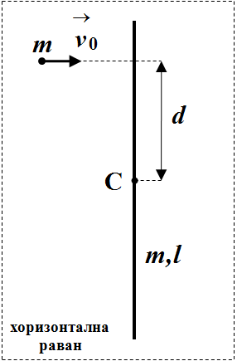
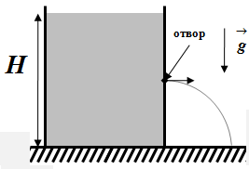
4. A nyitott edény fügőleges helyzetben rögzített a vízszintes alapon. Az edény magasságig vízzel töltött (2. kép). Az alaphoz képest milyen magasságon kell kis nyílást készíteni rajta, hogy a vízsugárnak a vízszintes alapon legnagyobb hatótávolsága legyen? Mekkora ebben az esetben a vízsugár legnagyobb hatótávolsága? A nyaláb összehúzódását figyelmen kívül hagyni. A nyílás felülete elhanyagolható az edény keresztmetszetéhez képest. A víz a nyíláson vízszintes irányban folyik ki.
1. Kép
2. Kép
vízszintes
sík
nyílás

5. A mezon egy részecske, melynek nyugalmi tömege és energiájának határozatlansága , A részecske impulzussal teremtett és utólagosan szétesik elektronra és pozitronra (). Határozd meg mennyi utat tett meg a részecske szétesés előtt a laboratóriumi referencia rendszerben. Ha a szétesés szimetrikus (az elektron és a pozitron impulzusai egyenlők a laboratóriumi rendszerben) határozd meg az elektron energiáját és a szöget, amelyet az elektron és a mezon haladási irányai zárnak be a laboratóriumi referencia rendszerben. A redukált Planck állandó , a fény sebessége vákuumban , az elektron nyugalmi tömege .

Megjegyzés: Minden megoldást részletesen megmagyarázni! Minden feladat 20 pontot ér.
Задатке припремили: Владимир Чубровић и др Владимир Марковић
Рецензенти: др Владимир Марковић и Владимир Чубровић
Председник комисије: Проф. др Мићо Митровић, Физички факултет, Београд
Minden versenyzőnek sikeres munkát kívánunk
I V PАЗРЕД | Друштво физичара Србије | ОКРУЖНИ НИВО  14.03.2015.
I V PАЗРЕД | Министарство просвете, науке и технолошког развоја Републике Србије | ОКРУЖНИ НИВО  14.03.2015.
I V PАЗРЕД | РЕШЕЊА | ОКРУЖНИ НИВО  14.03.2015.
1. Коефицијент корисног дејства циклуса је , при чему је [3п] и [3п]. Како важи добијамо да је [1п] тј. . За процес 1-2 важи (1) [2п]. За процес 2-3 важи (2) [2п]. За процес 3-4 важи [2п], јер је . Ако претходни израз напишемо у облику , и искористимо релације (1) и (2) добијамо [2п]. Коефицијент корисног дејства циклуса дат је изразом и износи [2+1п].
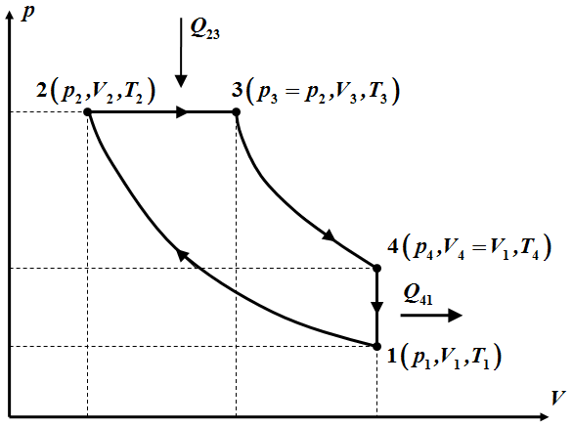
Правилно нацртан циклус у -дијаграму носи 2 поенa.
Напомена. Истим бројем поена бодовати и ако је написано и

2. Ма какво кретање крутог тела у простору, увек се може представити (разложити), на транслацију произвољно изабраног полa крутог тела, и ротацију око одређене осе која пролази кроз изабрани пол крутог тела. По услову задатка за пол штапа (пол крутог тела) одабрали смо центар масе штапа.

Како на тела не делују спољашње силе, непосредно пре и непосредно након судара, важе закони одржања импулса, енергије и момента импулса.
Из закона одржања импулса [4п] добијамо (1). Ако применимо закон одржања енергије добијамо следећу једначину [6п] (2) . Помоћу релације (1) и једначине (2) добијамо [2п] (3). Примењујући закон одржања момента импулса добијамо следећу једначину [6п] (4). Када у једначину (4) убацимо релације (1) и (3) добијамо да тражено растојање износи [2п].

3. а) У систему везаном за брод лопта пређе растојање [1п] крећући се брзином и за то јој је потребно време [1п]. Први начин: б) У непокретном систему референције брзина лопте је једнака [3+1п], док је дужина брода једнака [2п], тако да лопта пређе растојање [5п], где је тражено време лета лопте. Из претходног добијамо [1п] и [1п]. ц) У сопственом систему референције лопта мирује, тако да је [1п], али јој се задњи крај брода приближава брзином , при чему је дужина брода једнака [2п] , тако да је укупно време које протекне пре него што стигне до ње једнако [1+1п].
Други начин: Просторно-временски интервал је исти у свим системима референције тдј.: а) , ц) [1п], [3п], одакле је [1п], б) У систему везаном за брод просторни и временски интервали су и [1п], док су Лоренцове трансформације представљене следећим формулама [5п] и [5п] тако да је [1п] () , и [1п] ().

4. По Торичелијевој теореми, вода истиче из посуде брзином [4п]. Домет воде је тј. [6п]. Максимални домет се одређује из услова [4п] тако да је [3+1п] и [1+1п].

5. Сопствено време живота мезона је [2+1п]. Време живота у лабораторијском систему референције је тако да је пређени пут мезона пре распада једнак
[3+1п]. За симетричан распад закони одржања енергије и импулса су редом: [3п] и [3п]. Дакле, [2+1п], и [2+1п], тдј. [1п].

